ÅRSMELDING HOVDEBYGDA IL LANGRENN 2019
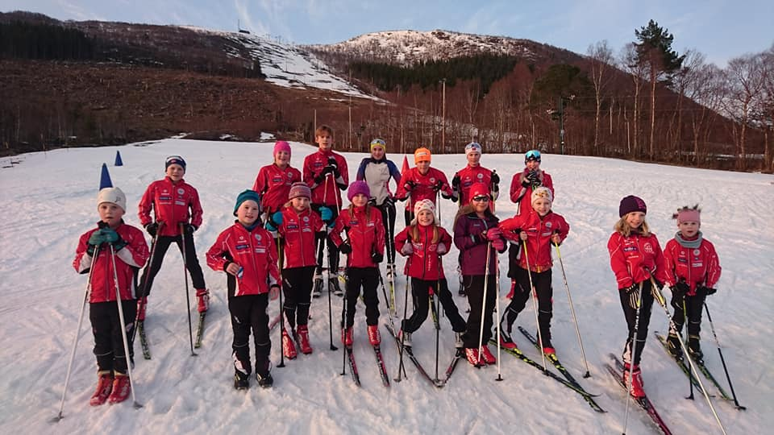

Styret frå årsmøtet i 2019:
Leiar: Hans Olav Sætre
Kasserar og sponsoransvarleg: Bjørnar Øye
Anleggsansvarleg: Geir Amund Hovden
Aktivitetsansvarleg for 13 år og eldre: Dag Jarle Aa
Aktivitetsansvarleg 11-12 år til mars 2019/ styremedlem: Runar Gretland
Aktivitetsansvarleg 6-12 år frå mars 2019: Kjetil Bjørdal
Styremøter: Det har vore godt oppmøte på dei 3 styremøta som har vore gjennomført. I tillegg har det vore mykje diskusjon og samarbeid i styret.
Økonomi: Økonomien er god. Det har vore gjort investeringar på anlegg siste året, men vi har gode sponsorar og har fått støtte. Våre hovedsponsorar er Sparebank 1 søre sunnmøre, Tussa, Norhus, BDO og Bygg 1. Berg Hansen og Sport 1 Ørsta er med som sponsorar på klubbdressane. I tillegg har vi sponsoravtalar med ein rekke bedrifter i Ørsta kommune som bidreg med eit mindre beløp kvart år. Viser til rekneskapet for detaljer om økonomien. Bjørnar gjer ein god jobb som Økonomi og sponsoransvarleg.
Anlegg/dugnader: Vi fekk til ein avtale med eigarane av Sportskapellet på Bondalseidet om å lage ein tilkomstveg til stadion over deira eigedom. Det blei rydda skog og terrenget vart jamna med gravemaskin. På hausten hadde vi dugnad der vi fortsatte med Flisprosjektet. Om lag 15 personar deltok. Vi disponerte også 4 traktorar. Det blei lagt duk og flis i nyetraseen/ Aabakken, alternativ runding på stadion og vidare utover i retning Åmskaret. I tillegg blei det lagt flis på tilkomstvegen til stadion. Andre dugnadsoppgåver blei også gjennomført. Geir Amund har planlagt og organisert dugnadane på ein god måte. I Aabakken har det komt opp lyktestolpar og lysa kom på i desember. Stig Petter Hovden har gjort ein god jobb med å repare rulle og glattebrett.
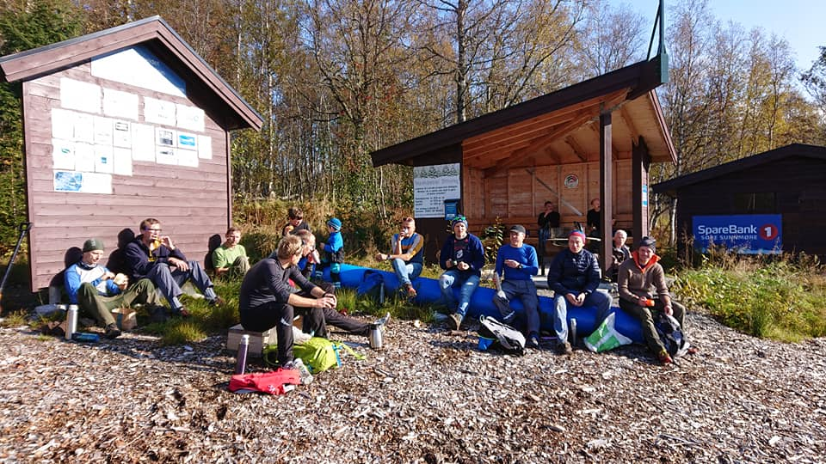
Dugnadsgjengen.
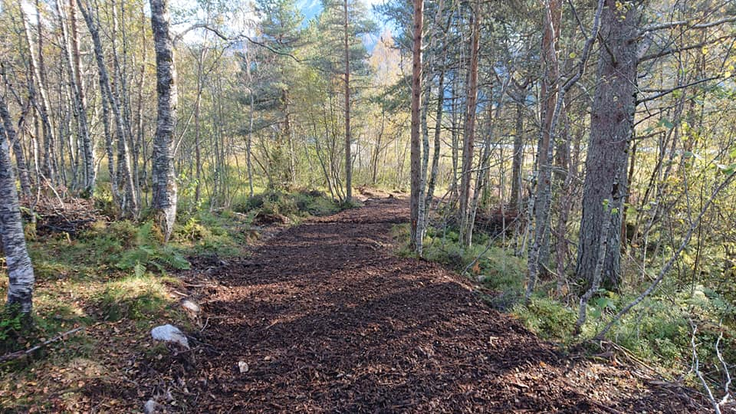
Tilkomstløype til stadion.
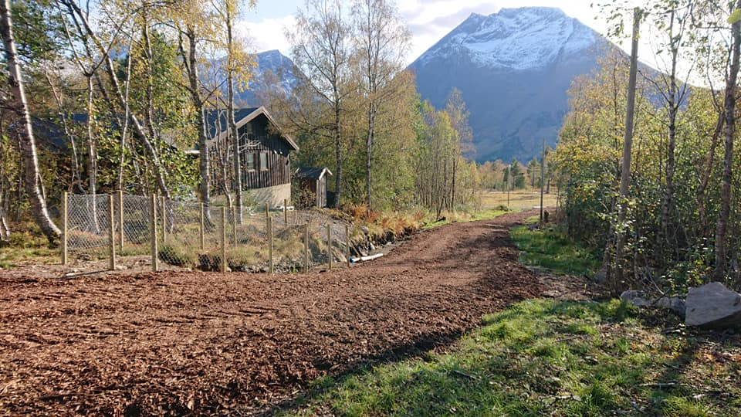
Aabakken.
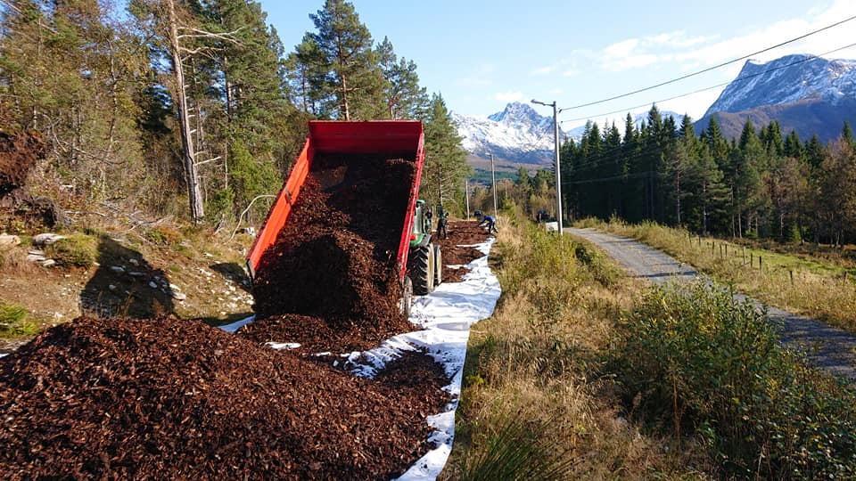
Flislegging.

Sportsleg aktivitet:
Langrennssesongen 2019 var ein god sesong. Skitreningane starta på Bondalseidet tidleg i desember. Vi hadde skitreningar der heile sesongen, sjølvom det av og til var lite snø. Deltakinga frå Hovdebygda på kretsrenn har vore bra, om lag som året før. I underkant av 10 utøvarar har delteke på dei fleste skirenna i fylket. Dei fleste i alderen 11-16 år. Vi har hatt ein junior som har deltatt på norgescup og NMjr. I tillegg har vi hatt ein seniorløpar som har deltatt på norgescup senior og NM.
Treningsgrupper:
Old boys and girls. Ansvarleg: Bjørnar Øye. Styrketrening mandag kl 19.00-20.00 heile året utanom sommarferien. Intervalltrening på ski/løping onsdag kl 20.00 heile året. Her har også eindel utøvarar frå 14 år deltatt. Godt oppmøte på treningane.
Vinter:
7-10 år. Trenar: Ingeborg Ressem. Det var skitrening (skøyting) på Bondalseidet kvar torsdag kl 18.30-19.30. På treningane var det 10-15 barn.
11-12 år. Trenar: Runar Gretland. Skitreningar tysdag og torsdag heile vinteren kl 18.30-19.45. Både skøyting og klassisk.
13-18 år. Trenarar: Dag Jarle Aa og Hans Olav Sætre. Skitreningar på Bondalseidet tysdag og torsdag heile vinteren kl 18.30-20.00.
Sommar:
14-18 år. Hans Olav Sætre tok initiativ til nokre fellestreningar på rulleski.
Haust:
6-12 år. Dei 2 yngste gruppene vart slått saman og Maria Sætre overtok som trenar. Foreldre har vore medhjelparar. Oppstart rett før haustferien. Tysdagar har det stort sett vore rulleskitreningar på Bygg 1 frå 18.00-19.00. Torsdag har det vore barmarkstrening frå 17.30-18.00 og gymsaltrening kl 18.00-19.00. Oppmøte har vore på i underkant av 10 barn.
13-18 år. Trenarar: Runar Gretland, Dag Jarle Aa og Hans Olav Sætre. Tysdag kl 18.00-20.00 har det vore barmarkstrening med styrketrening etterpå. Torsdag 18.00-19.30 har det vore rulleskitrening. I tillegg har det vore nokre tilbud om stakeintervall i Volda kl 17.00 på mandagane. Oppmøte på treningane har variert, men 7 utøvarar har vore mykje på trening. 11 utøvarar var aktuelle for denne treningsgruppa.

Seniorsatsing/lag:
Senior. Vegard Røyrhus har satsa som seniorløpar. Han har deltatt på norgescup senior og NM.
Kretslaget. Adrian Flote (18 år) har vore med på kretslaget. Kretslaget har hatt mange samlingar og deltatt på norgescup og NMjr.
Storfjordlangrenn. Hovdebygda il langrenn har hatt med 8 utøvarar på Storfjordlangrenn. Det har vore: Emilie Flote(16), Nathalie Vatne Aa(16), Håvard Sætre(16), Luckas Loe Selbervik(15), Jørgen Gretland(15), Mia Vatne Aa(13), Dorthea Gretland(13) og Mathea Loe Selbervik. (Mathea har berre deltatt på nokre av samlingane). Storfjordlangrenn er eit treningssamarbeid for løparar frå 13-16 år i Møre og Romsdal sør for Romsdalsfjorden. Dei har hatt 6 samlingar frå juni til desember. Samlingane har vore på Ullsheim, Hovdebygda, Valldal, Stordal, Dombås og Gålå. Å delta på Storfjordlangrenn er positivt for vore utøvarar. Ein får ein god målestokk, og inspirasjon til å forstå kva som må til av trening for å hevde seg på kretsnivå. I tillegg er det eit flott sosialt tiltak det utøvarane blir kjende med andre utøvarar på tvers av klubbane i Møre og Romsdal skikrets.
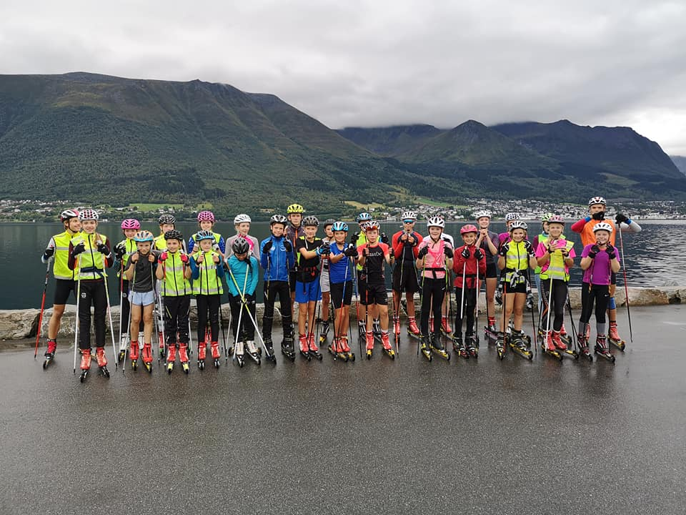
Storfjordlangrenn på samling i Hovdebygda/Ørsta.

Sportslege resultat:
NM og norgescup senior: Vegard Røyrhus deltok på NM og fleire norgescup senior. Vegard fekk mellom anna desse gode resultata under NM i Meråker: 15km klassisk, 77 av 150. Skiathlon 30 km, 85 av 130. Sprint fristil, 68 av 106.
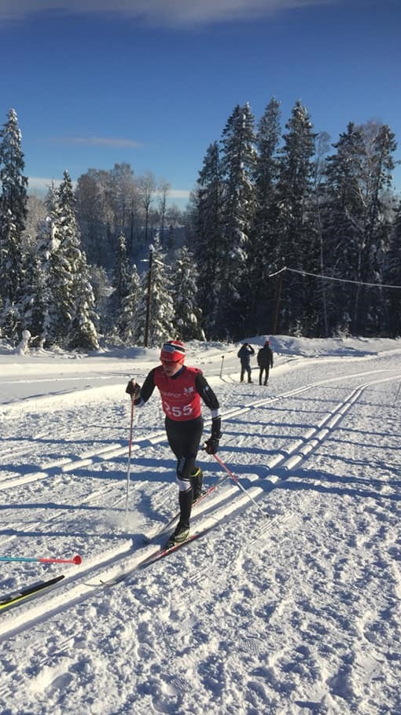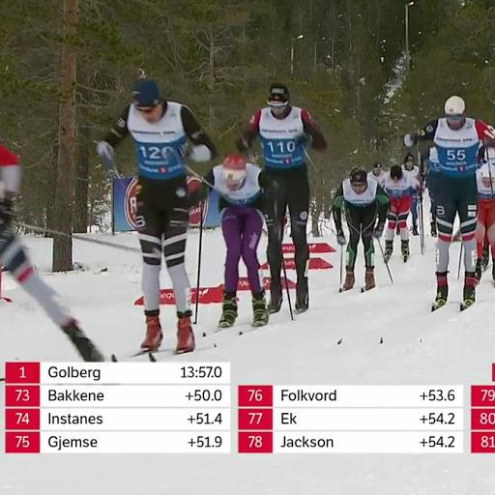
Adrian 10 km klassisk, Åsen. Vegard NM. Hovdebygda utøvar på NRK.
NMjr og norgescup junior: Adrian gjekk ein del gode skirenn sjølvom treningsgrunnlaget ikkje var det beste. Han blei f.eks nr 105 på 10 km klassisk under norgescup i Åsen.
Hovedlandsrennet på Gålå. Nathalie Vatne Aa og Håvard Sætre deltok. 5 km skøyting: Nathalie 94/184. Håvard 230/316. Sprint fristil: Nathalie 91/180. Håvard 226/316. Skicross: Nathalie 62/146. Håvard 107/271.
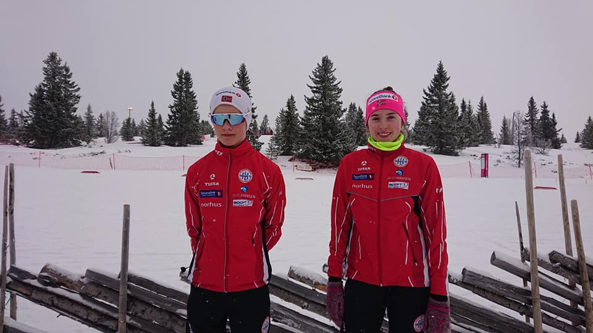
Hovedlandsrennet på Gålå.
Midt-norsk mesterskap på Røros. Jørgen Gretland, Nathalie Vatne Aa og Håvard Sætre deltok. I tillegg deltok Mia Vatne Aa og Dorthea Gretland i vanleg skirenn fordi dei var under 13 år. Jørgen gjekk 2 svært gode skirenn og fekk ein 4.plass og ein 6.plass.
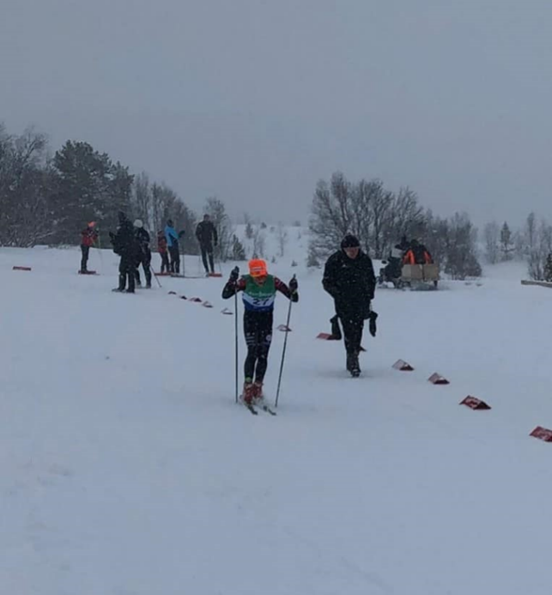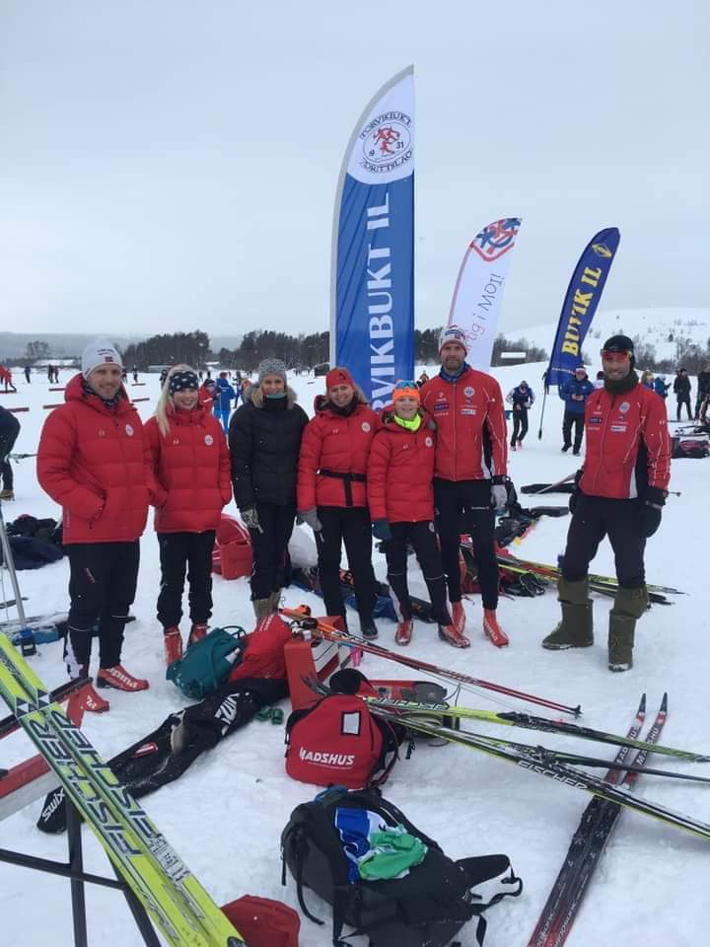
Jørgen på midt-norsk. Midt-norsk. Støtteapparatet.
Ungdomsbirken. Nathalie Vatne Aa, Håvard Sætre, Jørgen Gretland, Mia Vatne Aa og Dorthea Gretland deltok. Jørgen gjekk eit svært godt skirenn og vart nr 19 av 252. Dei andre gjekk også gode skirenn. Nathalie 62/117 og Håvard 87/205.
Sparebanken Møre cup. Jørgen Gretland vart vinnar i klasse G 13-14 år og Luckas Loe Sebervik vart nr 3. Nathalie Vatne Aa fekk delt 2.plass i J 15år.
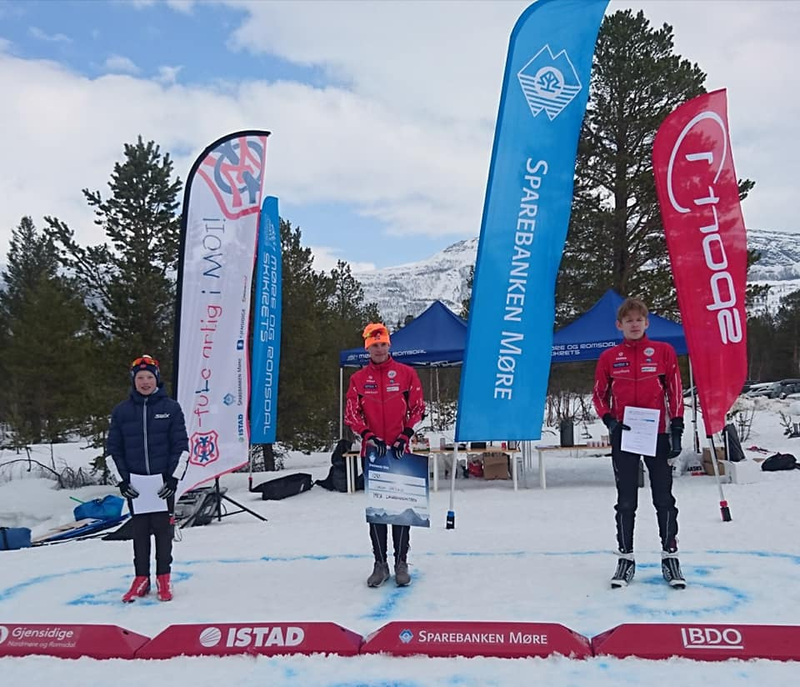
Premieutdeling Sparebanken møre cup 2018/2019.
SSF cup fristil på Ullsheim. Håvard tok ein sterk 2.plass (delt) i G15 år.
Holmøyskarrennet 29 km klassisk. Adrian tok ein flott 3.plass i konkurranse med mange utøvarar frå Sogn og Fjordane og Møre og Romsdal. 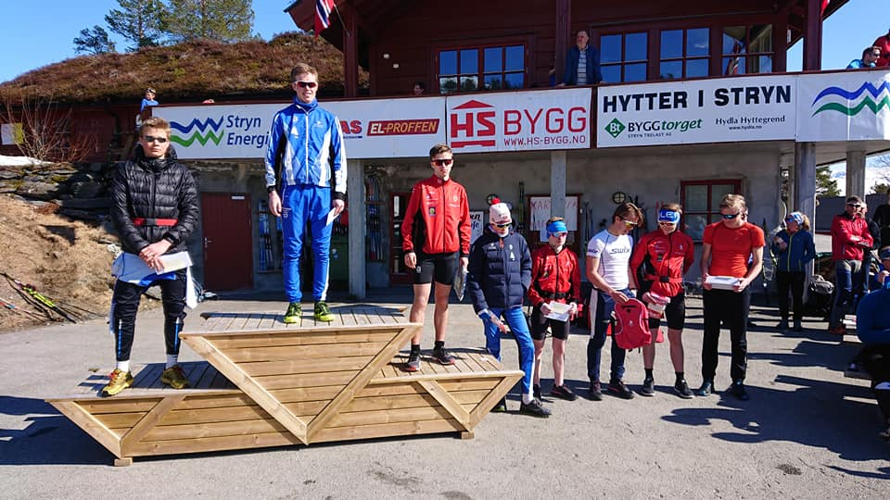
Adrian nr 3 i Holmøyskarrennet.
Turrenn og terrengløp. HIL langrenn har fleire seniorar/veteranar som deltek i turrenn og terrengløp gjennom heile sesongen med gode resultat. Dei deltok i Birkebeinerrennet, Tverrfjelldilten, Birkebeinerløpet, Ørsta Fjellmaraton m.fl.
Mefjellet opp-NM motbakkeløp. Gode resultat for Adrian(nr 5) og Vegard(nr4).
Postvegløpet. Håvard sprang inn til 1.plass i klasse G 13-15 år. Nathalie sprang også bra og vart nr 2 i klasse J 13-15 år.
Arrangement:
Vi arrangerte 4 Sparebank 1 cuprenn. Vi overtok ansvaret for trimrenna frå Ørsta idrettslag. Det medførte at mange barn møtte opp. Totalt deltok 180 barn.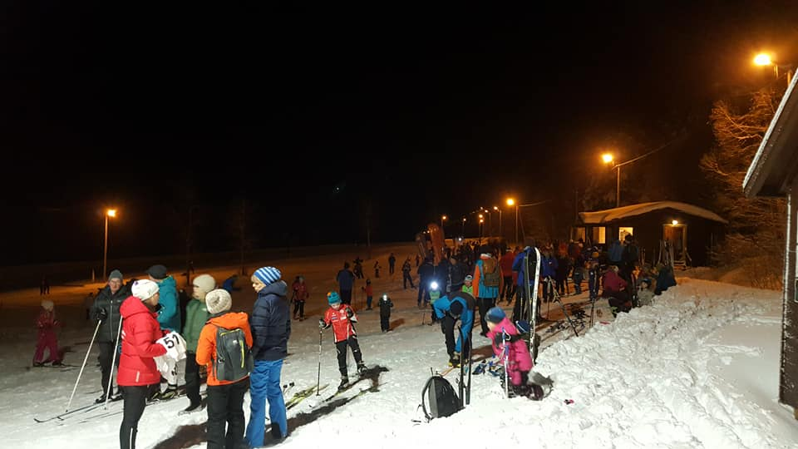
19.1-20.1 overnatta vi på Herje camping i samband med skirenn i Vistdal og Osmarka. Det vart ein sosial klubbtur.
Kretsrenn. 24.3 arrangerte vi SBM 8 i klassisk stil. Rennet blei flytta til Ullsheim fordi det var for lite snø på Bondalseidet. Totalt 83 deltakarar. 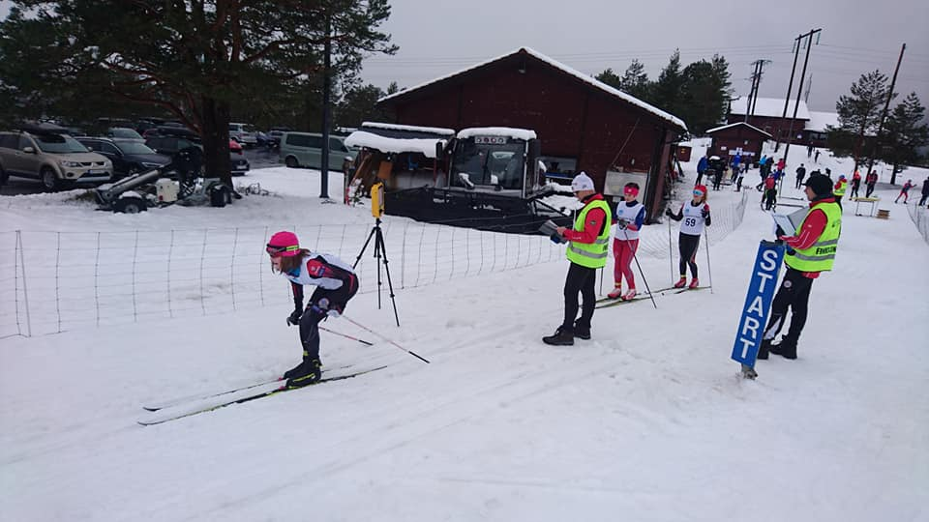

Sport 1 Tomra rulleskicup. Vi arrangerte det 2. rennet i rulleskicupen på Ullsheim 20.10. I tillegg blei dette rennet det første rennet i vintercupen SBM-CUP. Totalt 77 deltakarar.
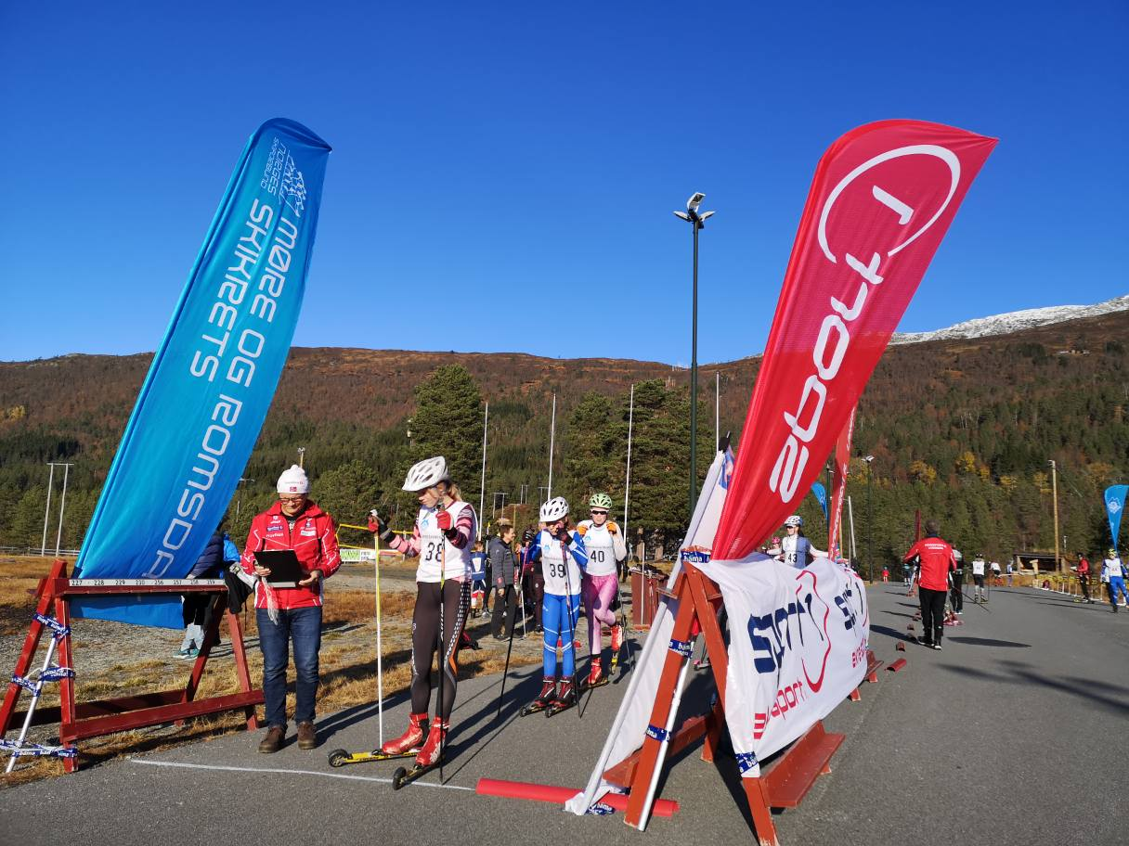
19.-20.10 hadde vi klubbsamling på Ullsheim. 15 løparar deltok, inkludert 2 frå Stranda. Ein viktig sosial klubbtur.
4.11 blei det arrangert skikveld på Tussatun. Sport1 Ørsta, Madshus og Harald Gjerdrem frå Toko/Swix deltok. Det var om lag 40 personar som møtte fram.
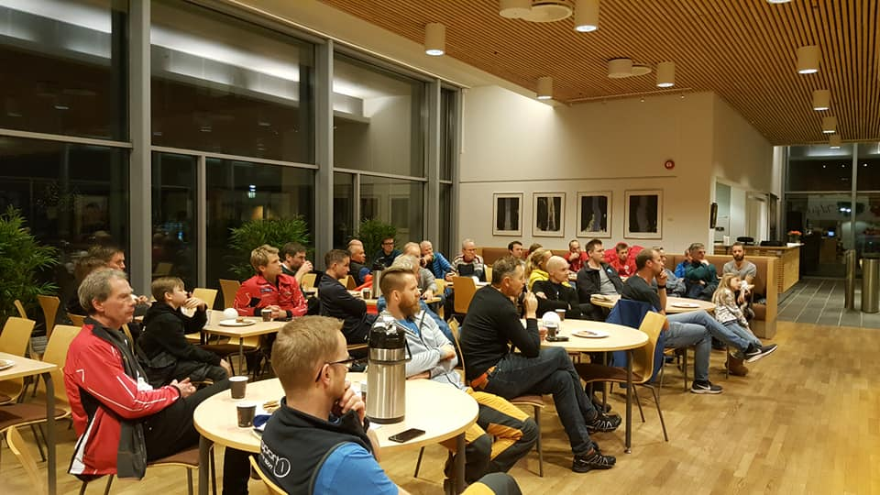
Trenarkurs:
Hans Olav Sætre fortsatte med trenar 3 kurs langrenn. Han tok første samlinga i 2018. Hausten 2019 var det samling i Oslo. I tillegg skal han følgje opp 2 utøvarar gjennom heile skisesongen og skrive ei omfattande oppgåve. Kurset blir avslutta med samling i april 2020.
Maria Sætre tok trenar 1 kurs langrenn på Sognefjellet i sommar.
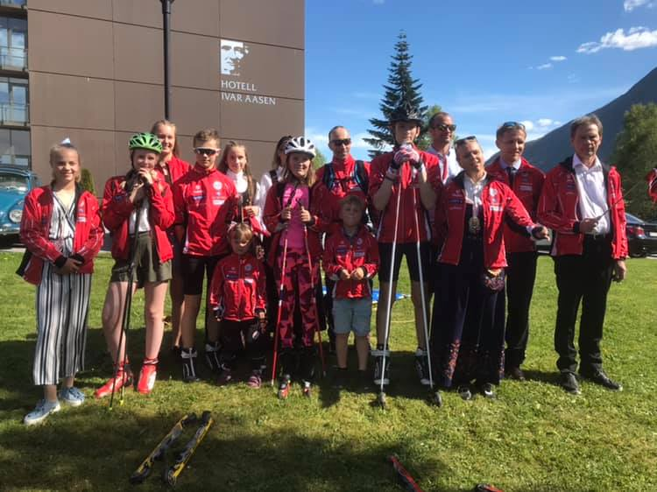
Hovdebygda il langrenn gjekk i folketoget.
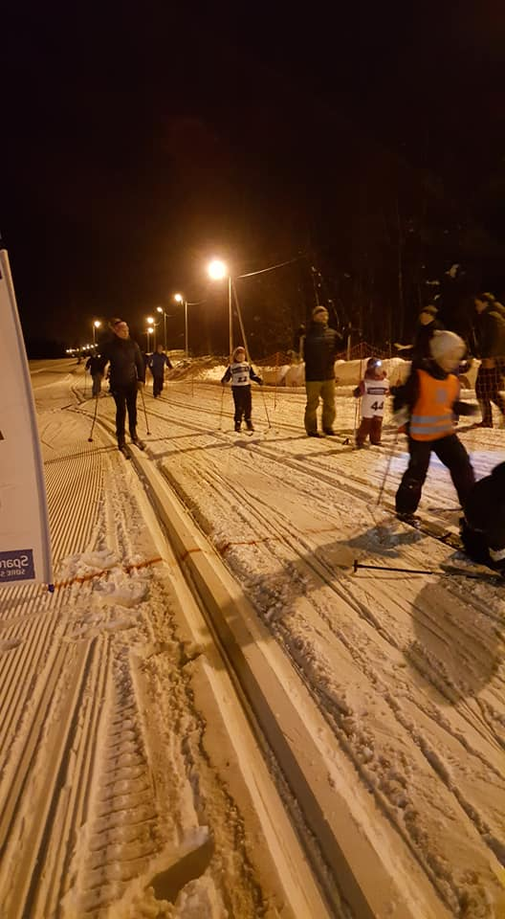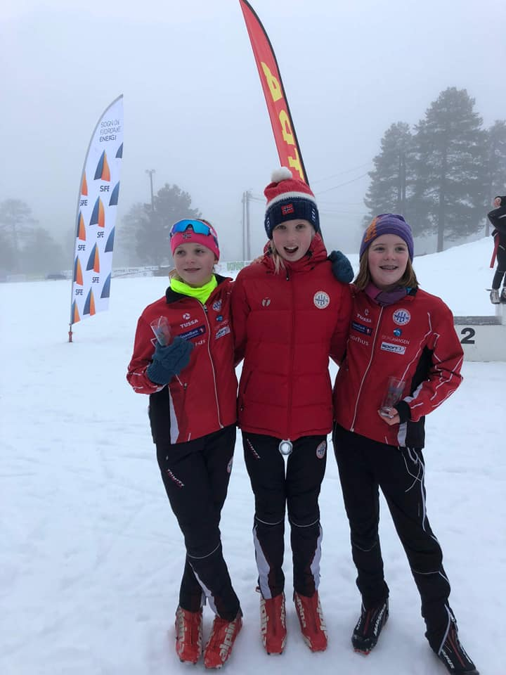
Sparebank 1 cup. 2.plass på krinsstafett på Ullsheim.

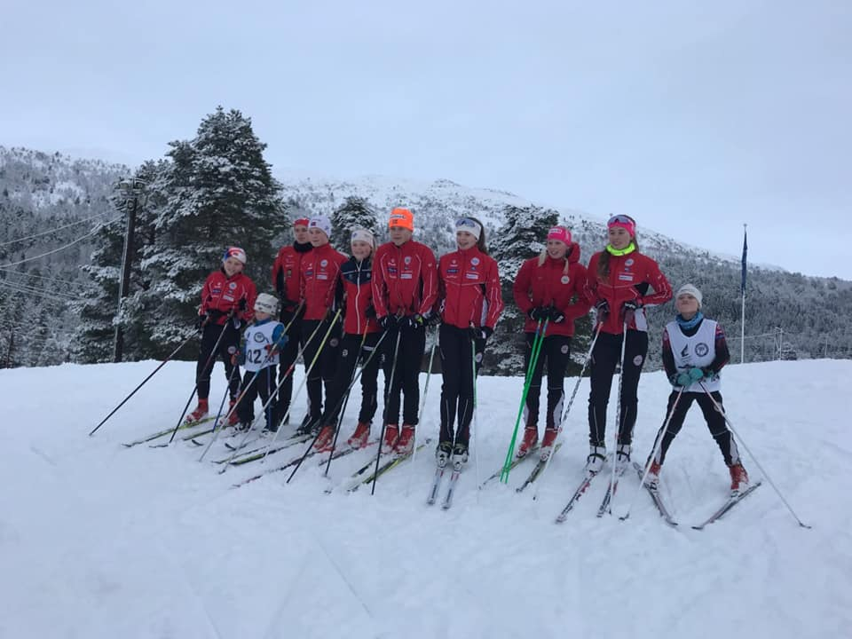
Treningsrenn på Ullsheim vinteren 2019.

11.01.2020 Hans Olav Sætre – leiar i Hovdebygda il langrenn

